**功能块TIM和CNT**

实验设备：CJ2M-CPU33

实验目的：了解功能块的语法规则及基本功能，掌握功能块做定时器和计数器

实验步骤：

1. 系统概述，硬件搭建和接线

电源单元、CPU单元和模块安装如下

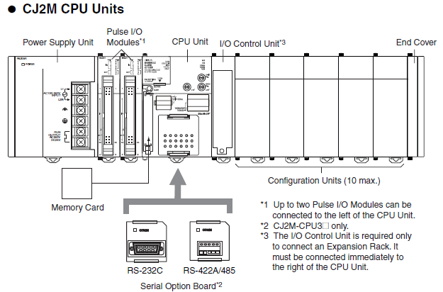

使用USB连接电脑和PLC

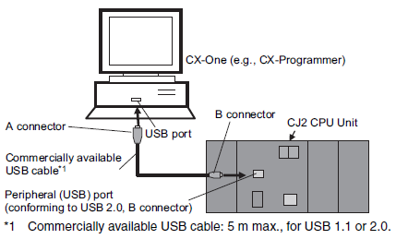

1. 软件设置

CX-Programmer，文件，新建，设备类型CJ2M，CPU型号CPU33

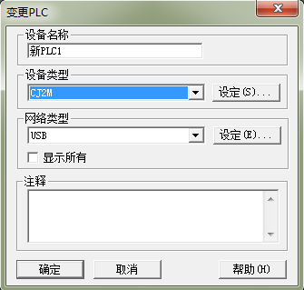

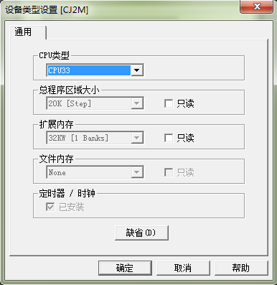

1. 编程说明

分别创建两个功能块定义CNT、TIM

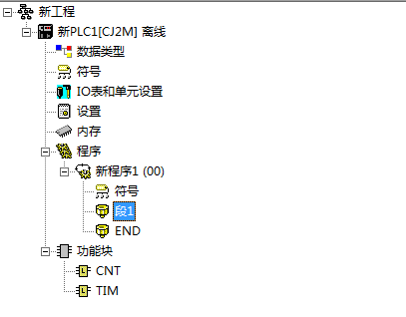

CNT定义

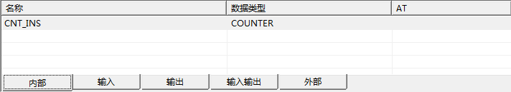

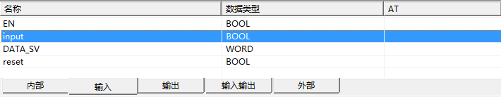

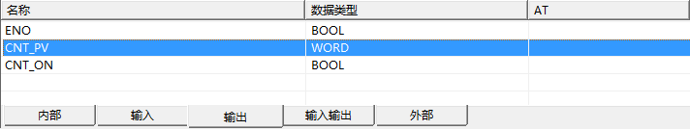

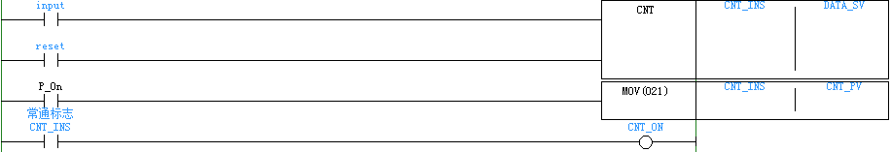

TIM定义

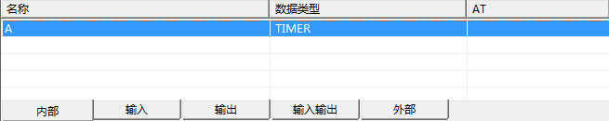

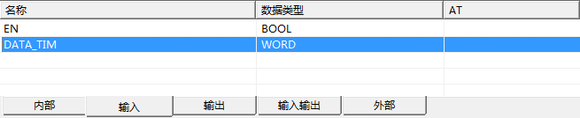

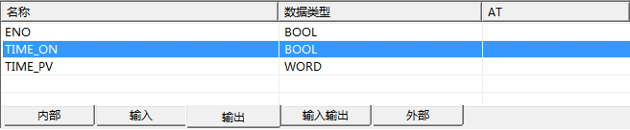

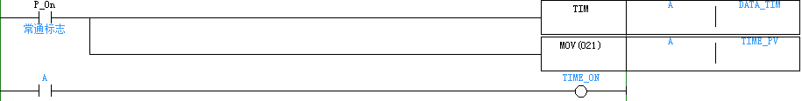

主程序

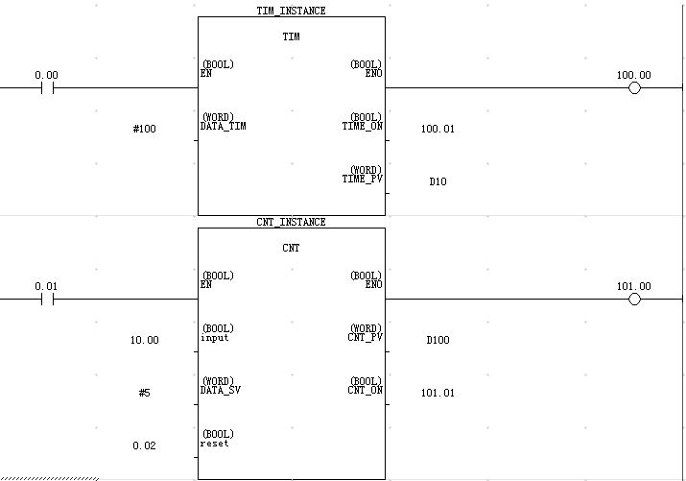

实验现象：

CNT定义

初始如下

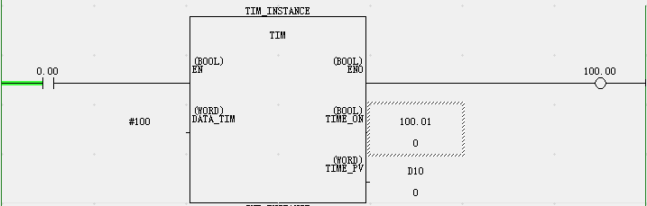

置位0.00，使能功能块实例TIM_INSTANCE，开始定时

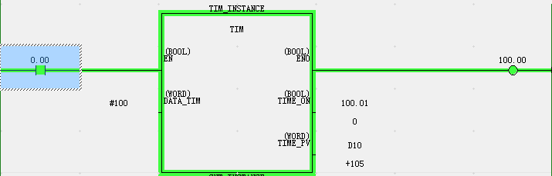

定时完成

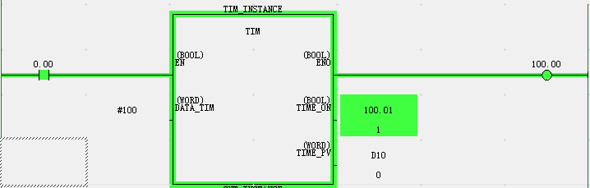

TIM定义

初始如下

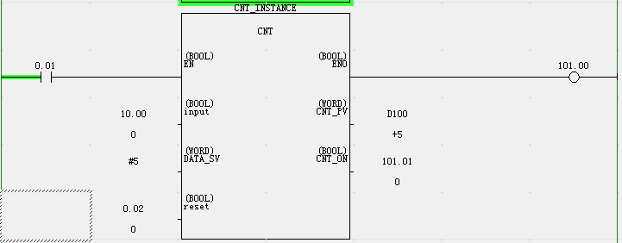

置位0.01，使能功能块实例CNT_INT

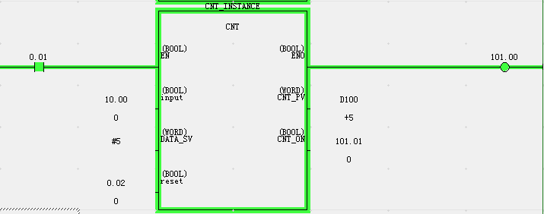

Input給入上升沿

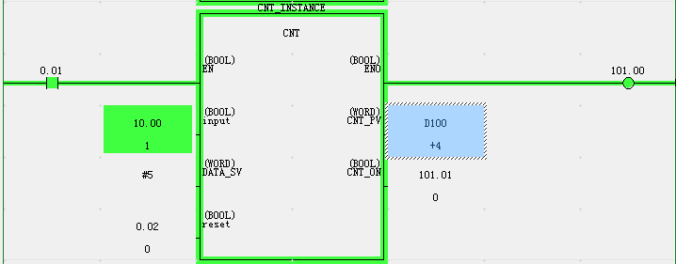

Input給入5个上升沿，计数完成

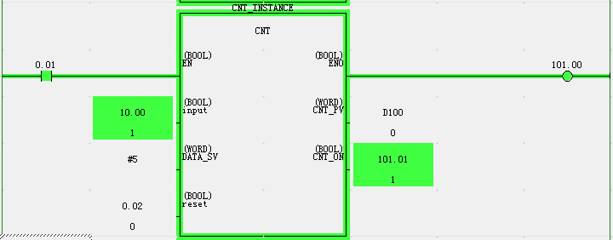

实验总结：注意可以同时将PV作为输出变量传送出来